高一年级化学第14课时《乙烯》拓展任务

1．(1)如图是石蜡油在炽热碎瓷片的作用下产生乙烯并检验其性质的实验，回答下列问题。

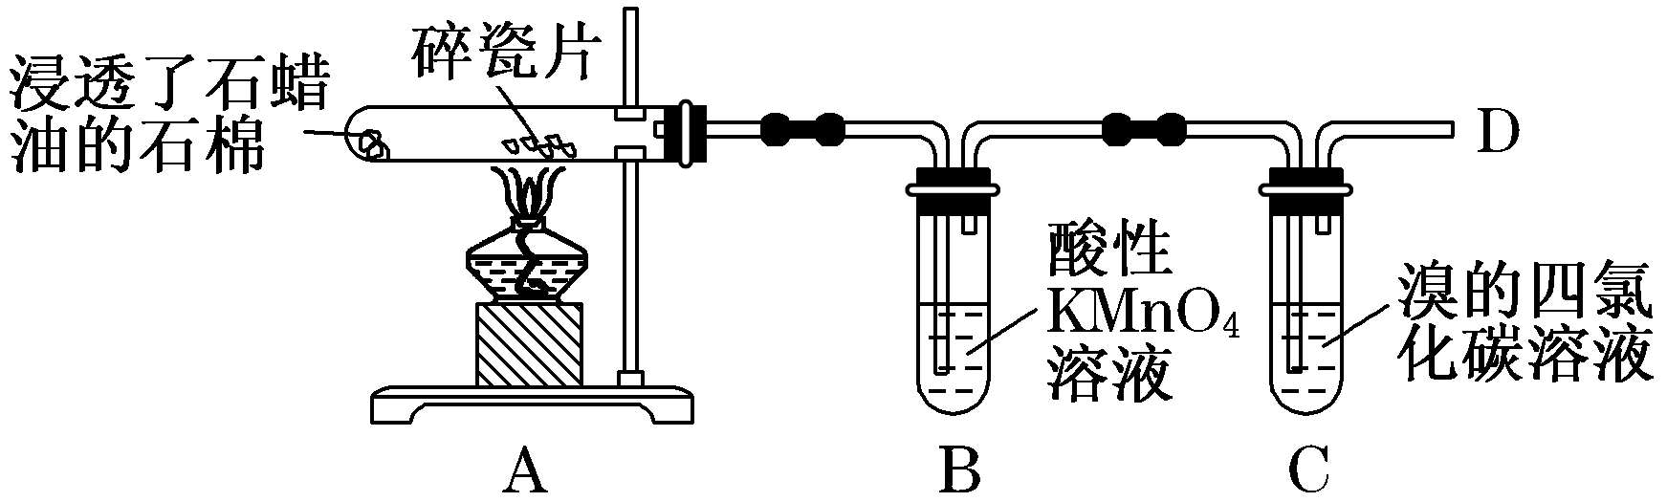

(1)B中反应类型是________，C中实验现象是________________________。

(2)在一定条件下，乙烷和乙烯都能制得一氯乙烷(CH3CH2Cl)，据此回答问题：

①方法一：由乙烷制备一氯乙烷的化学方程式为___________________________。

②方法二：由乙烯制备一氯乙烷的反应类型属于________________,反应方程式_

________________________________________________________。

比较以上两种方法，方法________较好，其原因是______________________________

________________________________________________________________________。

2．CH3CH=CHCH3是石油裂解的产物之一，它存在以下转化关系：

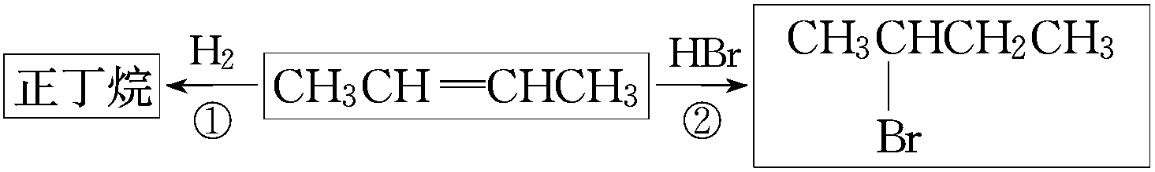

(1)正丁烷的结构简式为____________。

(2)写出框图中反应①在催化剂和加热条件下的化学方程式：________________________。

(3)CH3CH=CHCH3能使溴水和酸性KMnO4溶液褪色，二者褪色的原理相同吗？说明原因。____________________________________________。